ข่าวประจำวันที่ 5 ตุลาคม พ.ศ.2558 หน้าที่ 3
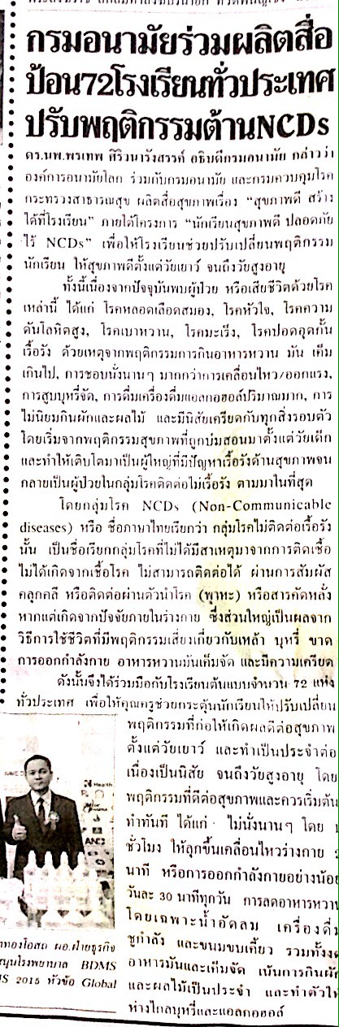

ข่าวประจำวันที่ 5 ตุลาคม พ.ศ.2558 หน้าที่ 12
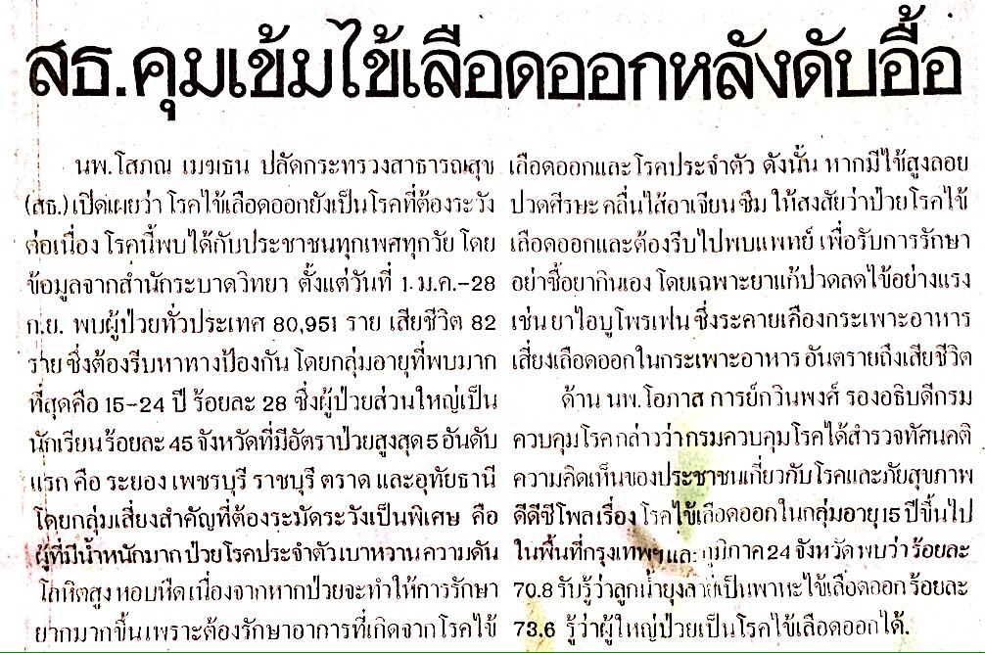

ข่าวประจำวันที่ 5 ตุลาคม พ.ศ.2558 หน้าที่ 14